Step by Step Anleitung Kalbsblankett mit Gemüse

Zutaten für 4 Personen
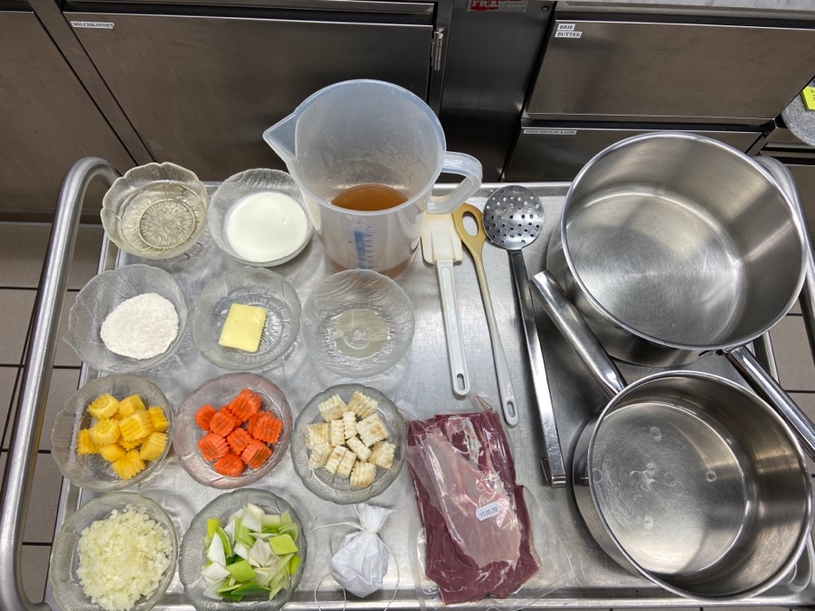
720g Kalbsschulter,
dressiert
1l Kalbsfond, hell
20g Weisswein
80g Karotten, geschält
80g Perlzwiebeln,
geschält
80g Knollensellerie,
geschält
80g Pfälzer Rüben,
geschält
40g Lauch, junger,
gerüstet
0.40 Stk. Gewürzsäcklein
Schnittlauch

Sauce:
16g Butter
20g Weissmehl
80g Saucenhalbrahm, 25%, eingedickt
4g Zitronensaft, frisch

Schritt 1
Kalbsschulter in 30g schwere Würfel schneiden.

Schritt 2
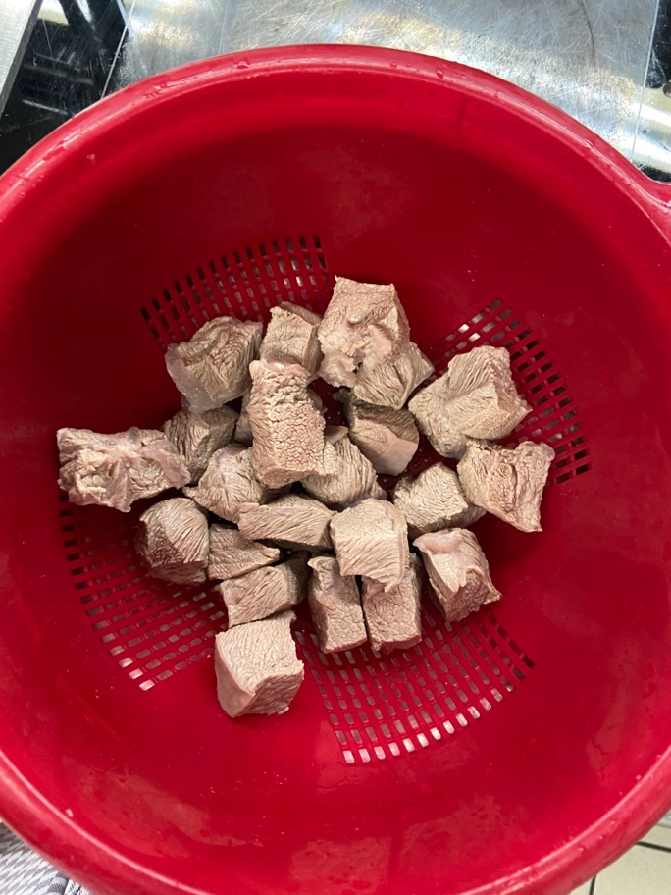
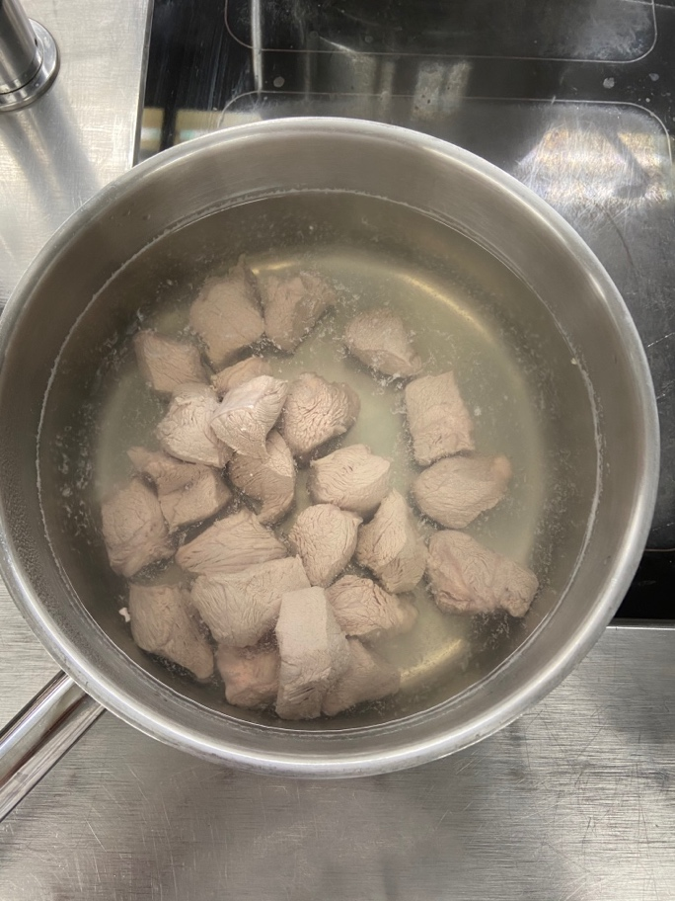
Das Fleisch im heissen Salzwasser zuerst blanchieren, abschütten, heiss-kalt abspülen.
Schritt 3
Karotten, Pfälzer Rüben und Knollensellerie mit dem Demidoff-Messer in 2 x 2 x 1 cm grosse Stücke schneiden.

Schritt 4
Lauch waschen und in Rauten von 2cm Seitenlänge schneiden.

Schritt 5
Gewürzsäcklein mit Lorbeerblatt, Gewürznelke, Thymian und weissen Pfefferkörnern bereitstellen.

Schritt 6
Schnittlauch fein schneiden.

Schritt 7
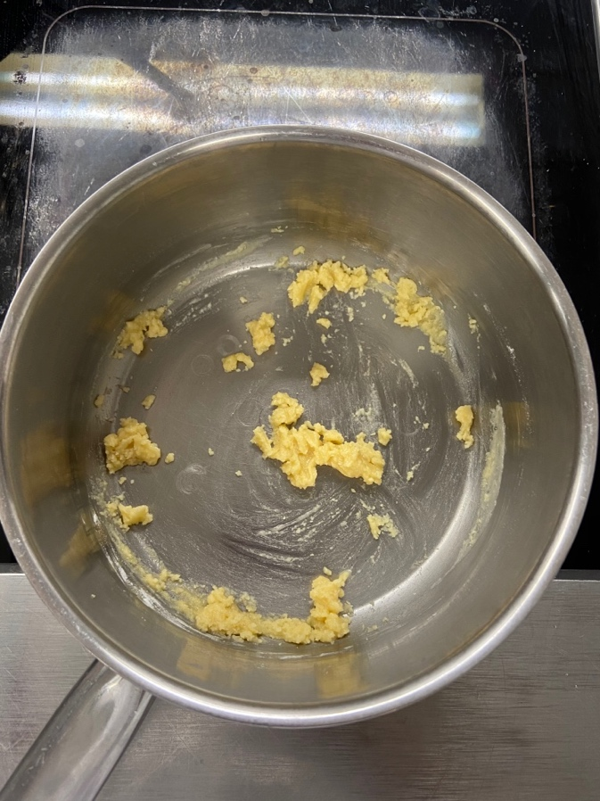
Butter schmelzen, Weissmehl beigeben, leicht dünsten und erkalten lassen.

Schritt 8
Kalbsfond, Weisswein und Gewürzsäcklein zusammen aufkochen.
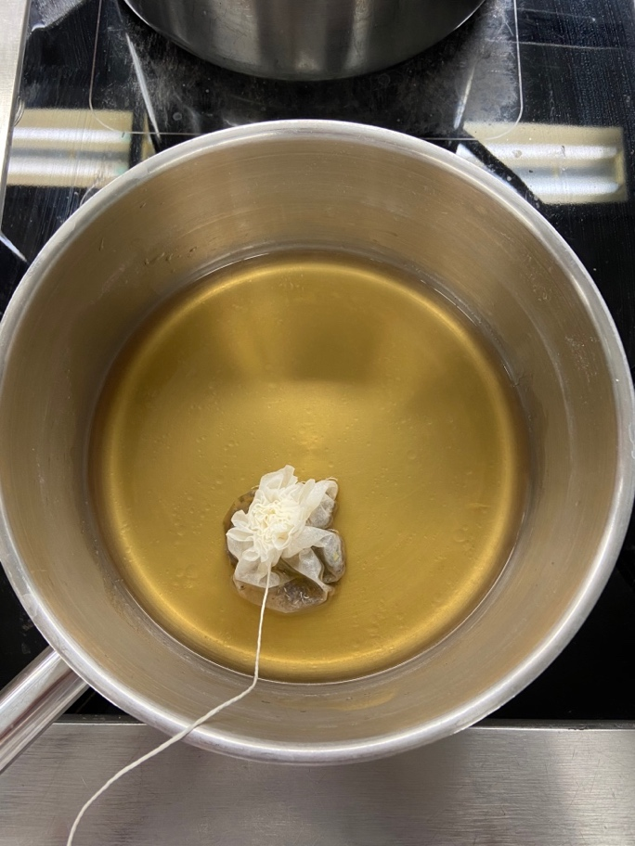

Schritt 9
Das Fleisch dazugeben, aufkochen, abschäumen und 35 Minuten sieden.
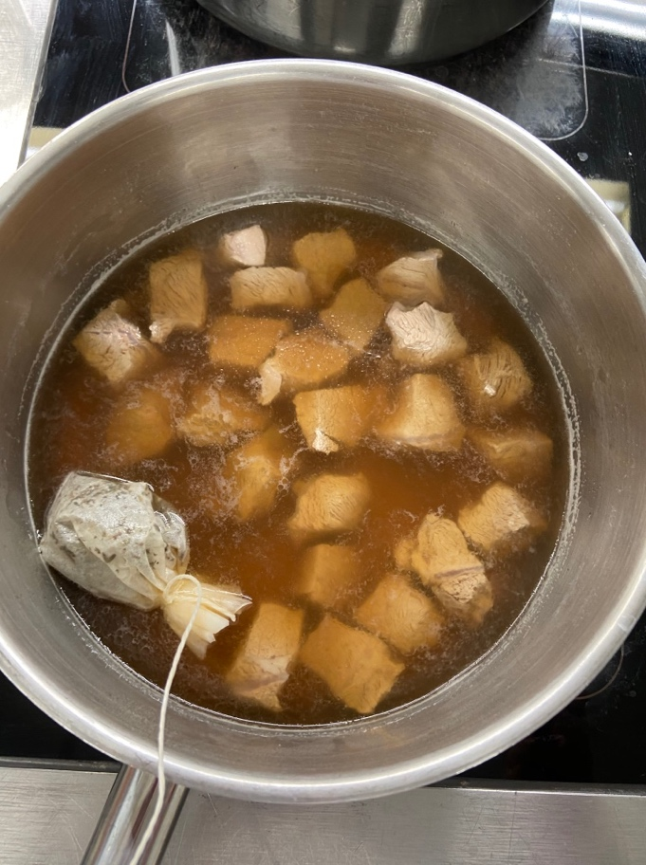

Schritt 10
Danach das Gemüse in einem Siebeinsatz zusammen mit dem Fleisch weich sieden ( Lauch etwas später beigeben).

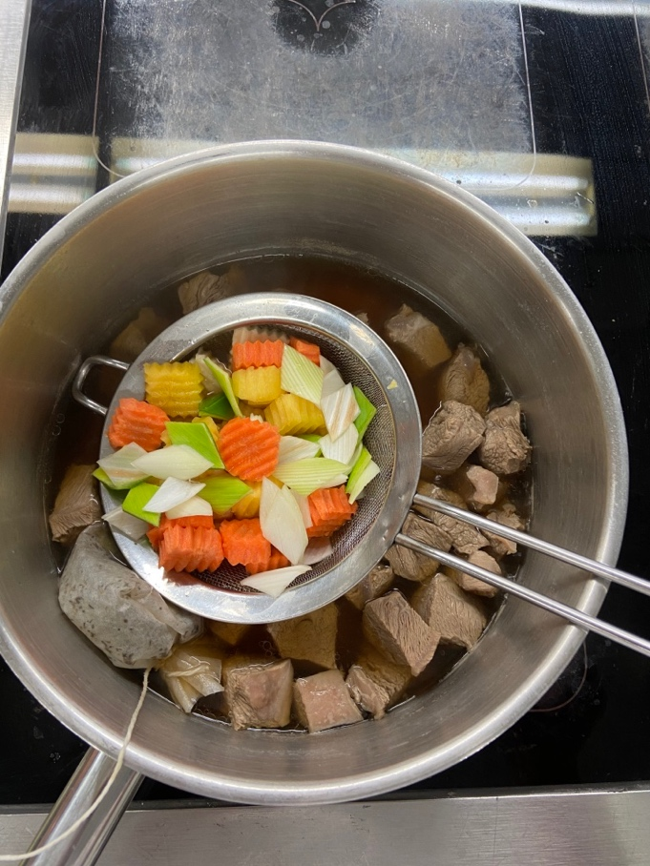
Schritt 11
Das Gemüse herausnehmen und zudecken.

Schritt 12
Das Fleisch mit einer Schaumkelle herausnehmen und mit wenig Garflüssigkeit zugedeckt warm stellen.

Schritt 13
Das Gewürzsäcklein entfernen und den Fond bis zu 1/3 einkochen lassen.

Schritt 14
Den heissen Fond unter Rühren in den kalten Roux beigeben und zum Siedepunkt bringen.

Schritt 15
20 Minuten kochen lassen, des Öfteren abschäumen.

Schritt 16
Die Sauce Mixen, wenn nötig durch ein Etamine (Passiertuch) passieren oder durch ein Haarsieb.

Schritt 17
Saucenhalbrahm und Zitronensaft beigeben.

Schritt 18
Fleisch und Gemüse abschütten, in die Sauce geben und abschmecken.
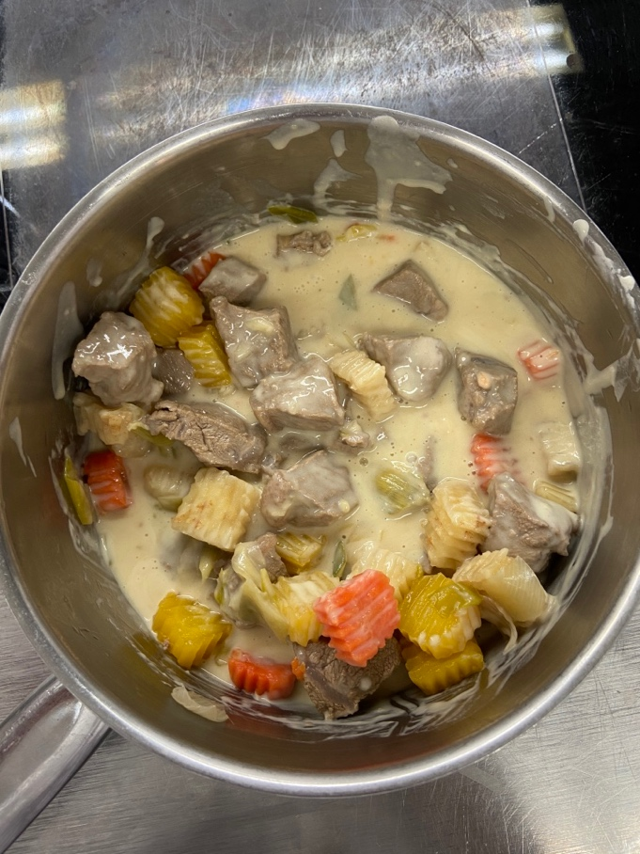

Schritt 19
Blankett anrichten und mit Schnittlauch bestreuen.
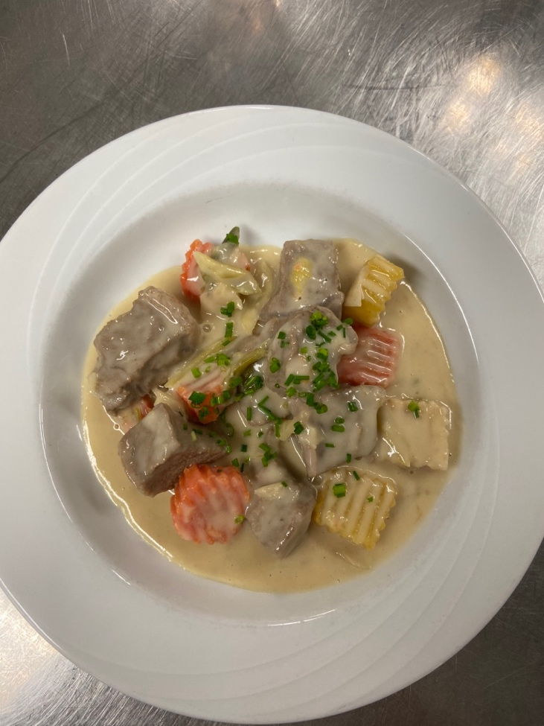

Mise en Place Liste:
- 2 mal 1/3 GN
Schaumkelle
- 2 Stielkasserollen
- Abtropfsieb
- Butter
- Demidoff-Messer
- Gewürzsäcklein (Lorbeer, Nelken, Weisse Pfefferkörner, Thymian)
- Hand
- Handmixer
- Kalbsfond, hell
- Kalbsschulter, dressiert
- Karotten, geschält
- Knollensellerie, geschält
- Lauch, junger, gerüstet
- Passiertuch oder Haarsieb
- Perlzwiebeln, geschält
- Pfälzer Rüben, geschält
- Rührkelle
- Saucenhalbrahm, 25%, eingedickt
- Schnittlauch
- Schnur
- Weissmehl
- Weisswein
- Zitronensaft, frisch

